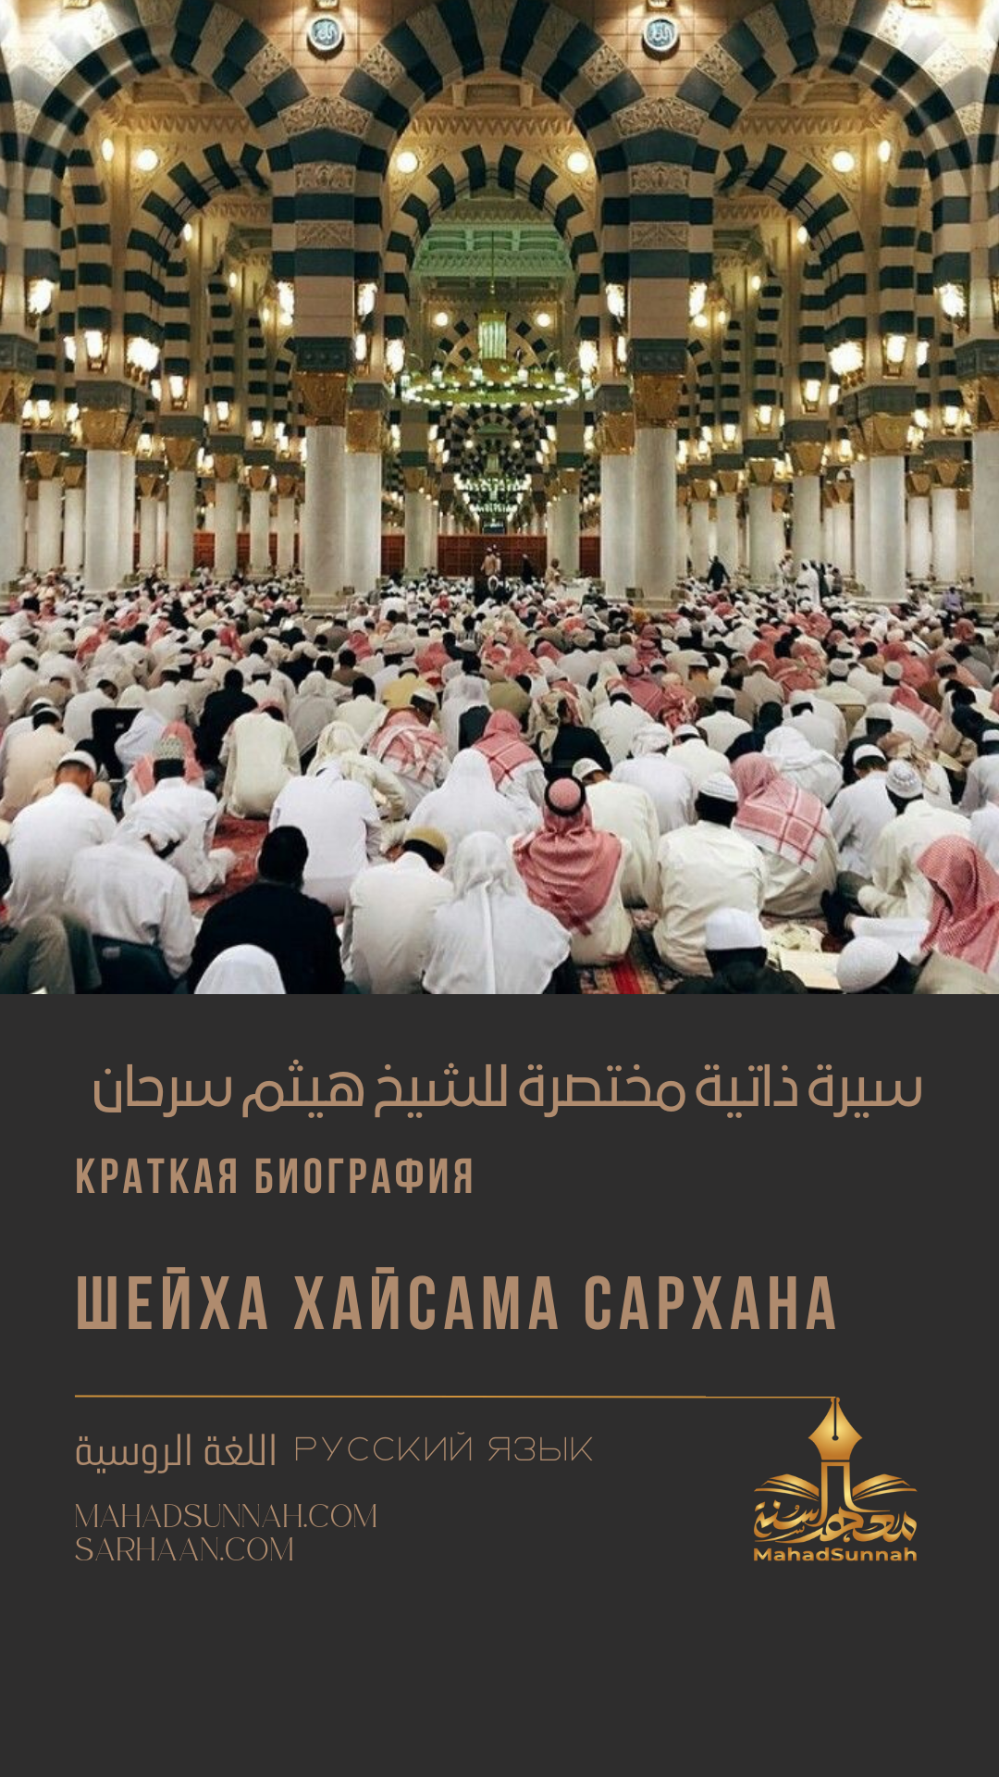

Во имя Аллаха, Милостивого, Дарующего милость.
Имя
Это наш Шейх и Мурабби, Абу Абдиллах Хайсам ибн Мухаммад Джамиль Сархан.

Родился
1391г., что соответствует 1971г.

Город
Он родился в городе Джидда, Саудовская Аравия, а затем переехал в Аль-Мадину ан-Набавию, где и проживает в настоящее время.

Поиск знаний
Прежде чем переехать в Медину, шейх искал знаний у учёных в Джидде, а также часто путешествовал между Джиддой и Меккой. Он также получил иджазу по Корану (хафс от Асима), а также различные иджазаты в хадисе, таухиде и фараиде.

Учёные у которых он учился
- Шейх Ибн ‘Усаймин: он ездил в аль-Харам в Мекке, чтоб получать знания от шейхов, которые в те времена жили и преподавали в Мекке.
- Шейх Абдульмухсин аль-‘Аббад: переехав в Медину, он посвятил несколько лет изучению книг по Сунне с шейхом в мечети Пророкаﷺ.
- Шейх Мухаммад ибн Абдульваххаб аль-Банна в Джидде.
- Шейх ‘Умар Мухаммад Фуллатах в мечети Пророкаﷺ.
- Шейх ‘Атийа Салим в мечети Пророкаﷺ.
- Шейх Мухаммад Хамуд аль-Вайли в мечети Пророкаﷺ.
- Шейх ‘Амман ибн Мухтар аль-Ахдари и шейх Саид ибн Хамуд аль-Джаухари: Он изучал с ними законы наследования в мечети Пророкаﷺ.
- Он также посещал уроки и встречи с шейхом Ибн Базом и встречался с шейхом Мухаммадом Насируд-Дином аль-Альбани, который подарил ему первый экземпляр своей книги «Тахрим алят ат-Тарб» «Недопустимость музыкальных инструментов».

Его усилия и роль в обучении и призыве
• Он был назначен имамом и хатыбом в Джами’а Масджид ибн Малик, Джидда.
• Он был назначен учителем в аль-Ма'хад аль-Харам в аль-Масджид ан-Набави в 1428 году, где он преподавал акыду, фикх и фараид.
• В 1432 году его пригласили принять участие в ежегодном летнем даура-илмийе в аль-Масджид ан-Набави, где он преподавал Китаб ат-Таухид.
• Он преподавал множество книг в Масджид Зу-Нурайне и Масджид аль-Гамама в Медине.
• Он путешествовал по различным маленьким городам и деревням Саудовской Аравии, чтобы дать призыв.
• Он был назначен да’и Министерством по делам ислама и вакуфами в 1430 году.

Книги, которые он преподавал
Он преподавал книги и тексты по различным отраслям исламских знаний, в том числе:
• В Акыде: Трактат имама Мухаммада ибн Абдиль Ваххаба, включая «аль-Усуль ас-Саляса», «аль-Каваид аль-Арба’а», «аль-Усуль ас-Ситта», «Китаб ат-Таухид», «Навакид аль-Ислам», а также другие известные трактаты, такие как «Аль-Акыда аль-Васытыя», «ат-Тахавия», «ат-Тадмурия», «аль-Хамавия» и «Суллам аль-Вусуль» шейха аль-Хаками и т. д.
• В фикхе: «Ад-Дурус аль-Мухимма», «Манхадж ас-Саликин» и «Зад аль-Мустакни».
• В Усуль аль-Фикхе: «Назм аль-Варакат», «аль-Усуль мин 'ильм аль-Усуль», «аль-Каваид аль-Фикхия и ар-Рахабийя» (в аль-Фараиде).
• Адаб: «Назм Хилья Талиб аль-Ильм», «аль-Манзумат аль-Мимийя» и т. д.
Шейх обучал каждой из этих книг много раз.

Книги, которые он написал
• Аль-Мухтасар аль-Муфид ли Сират ан-Наби аль-Мустафа.
• Ат-Таксим ват-Такид лиль Кавль аль-Муфид.
• Шарх матн ад-Дурус аль-Мухимма ли ‘Ааматиль Умма.
• Шарх аль-Усуль ас-Саласа
• Шарх аль-Усуль ас-Ситта
• Шарх Манхадж ас-Саликин
• Мутун Талиб аль-илм
В дополнение к вышеупомянутым книгам, автором которых он является, некоторые из его книг, лекций и статей были переведены более чем на 50 языков, включая английский, албанский, амхарский, бангла, немецкий, французский, индонезийский, курдский, норвежский, персидский, румынский, украинский, русский, шведский и урду (можно найти на YouTube.com/@MahadSunnah и Sarhaan.com).

Его сайты
Он является куратором двух сайтов:
1. https://www.sarhaan.com/
Этот сайт содержит книги и уроки Шейха, а также других учёных Медины.
2. https://mahadsunnah.com/
Бесплатная онлайн-платформа обучения, с помощью которой студент может изучать исламские науки.
3. YouTube.com/@MahadSunnah
На его канале YouTube его лекции переведены на десятки разных языков для тысяч и миллионов подписчиков.

Его стиль преподавания
Он известен своими усилиями по обучению книгам отдельных лиц, небольших групп, а также больших собраний с упором на матн (текст) и, в частности, на объяснения Ибн Усеймина. Студентам запрещается писать или делать заметки во время урока, им рекомендуется внимательно слушать и запоминать. После урока ученики садились вместе и записывали конспекты урока по памяти.
На его занятиях дисциплина, и всегда необходимо соблюдать правильный этикет. Каждый ученик обязан выучить Матн наизусть и повторить предыдущую работу – с угрозой отмены урока в случае, если матн не будет вызубрен или повторён.

В первые годы преподавания в Масджид ан-Набави шейх делил своих учеников на небольшие группы по 4 или 5 человек, и каждая группа обучалась каждый день по 20 минут. Поскольку его уроки стали более популярными, а пространство, отведённое ему в аль-Масджид ан-Набави, стало переполненным, ему было выделено специальное место в мечети Зу-Нурайн. Он также регулярно преподает в Масджид Куба на индивидуальных уроках или в рамках большого даурата, такого как Даура Медины, организованного Министерством по делам ислама.

Похвала учёных
- Шейх Васюлла аль-Аббас: «Я знаю, что он человек, который стремился [учиться и] сидеть с учёными, у него есть знания относительно правильной акыды и [основанных на знаниях] вопросов...»
- Шейх Салих ас-Сухайми: «Шейх Хайсам Сархан – добродетельный человек и один из лучших из салафитских учеников».
- Шейх Фалах Исмаил: «Что касается шейха Хайсама Сархана, мы не знаем его, кроме как муджахида в этой области (да’ава), он прилагает большие усилия, терпимость и путешествует по странам; он путешествует на Восток и Запад; на самом деле он помогает студентам поехать в Медину и жить в Медине, чтобы учиться, искать знания, а затем возвращаться в свои страны. Мир является свидетелем его уроков. Его уроки и лекции — это все книги салафов, так где же хизбия?! ...нам известен этот человек как приверженец Сунны, и книги, которым он учит, являются книгами Сунны...»
- Шейх Али ат-Тувиджири: «Брат Хайсам Сархан мне известен, я знаю его лично, он из наших заслуживающих доверия братьев, он придерживается салафитской методологии, хорошо обоснован в знаниях; он посвятил себя урокам нашего Шейха АбдулМухсина аль-Аббада; а также посвятил себя обучению студентов...»
- https://www.youtube.com/watch?v=7IvTt27vGs8

Можно еще многое написать о его усилиях по призыву, его характере, его жертвах, его уникальных отношениях с учениками по всему миру. Однако в конечном счёте именно собственные знания, добрые дела и старания человека хвалят его, а написанного пока достаточно. Никто не восхваляется выше Аллаха, и наша ответственность лежит только на Нём. Аллаху алям

